# 

**Модельний проект "Популяризація спорту та фізичної активності в початковій школі"**

Тестування спортивно-моторних навичок - повторне тестування в 4 класі

Шановні пані та панове, шановні батьки,

У співпраці з округом Рейн-Зіг, спортивна Федерація округу Рейн-Зіг проводить збір даних про рухові навички учнів початкових класів. Тестування проводиться за допомогою тесту рухових навичок для Північного Рейн-Вестфалії від Міністерства у справах сім'ї, дітей, молоді, культури та спорту.

Тест на спортивну моторику вже проводився на другому році навчання вашої дитини для всіх других класів. В рамках повторного тестування на четвертому році навчання має бути зафіксований розвиток дітей. Він є основою для виявлення рівня координаційних навичок та їх розвитку у дітей у Північному Рейн-Вестфалії. Окружна спортивна Федерація прийняла рішення на користь цього варіанту тестування, щоб досягти високого ступеня порівняння та задокументувати рівень розвитку дітей по федеральній землі.

Ваша дитина може взяти участь у повторному тестуванні навіть якщо вона не брала участь у тестуванні в другому класі. У цьому випадку ви не отримаєте звіт про розвиток, але отримаєте результати тесту четвертих класів.

Ми будемо раді, якщо ви підтримаєте нас у цьому проекті, щоб ми могли продовжувати заохочувати наших учнів до занять фізичними вправами, активними іграми та спортом та підтримувати їх в цьому.

Останні новини про проєкт ви завжди можете знайти на сайті спортивної Федераціхї округу Рейн-Зіг.

***Захист даних:***

***Для того, щоб ваша дитина могла взяти участь у тестуванні спортивної моторики, а ми могли зібрати відповідні дані, ми просимо вас підписати згоду на обробку даних (див. додаток).***

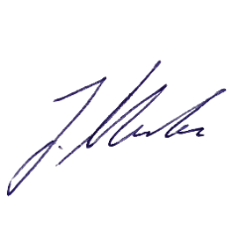З повагою

*Юлія Ульмке*

*Спортивний науковець, спеціаліст з роботи з молоддю*

*Рейнсько-Зігська спортивна молодь*

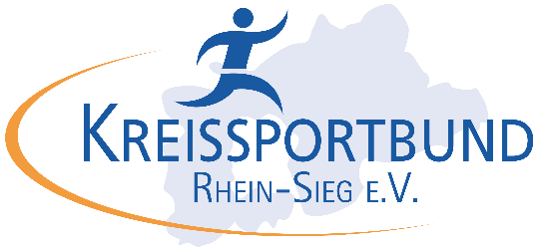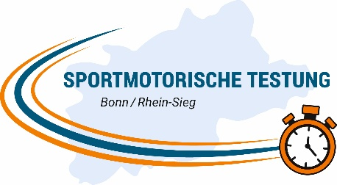

**Що запитуємо і тестуємо?**

**Збір інформації про поведінку у сфері дозвілля/спорту:**

* + Членство в спортивному клубі, вид спорту
  + Участь у спортивних секціях на продльонці (AGs)
  + Вміння плавати (рівень)

**Антропометрічні дані:**

* Зріст
* Вага (> BMI)

**Тестування моторики (по видах):**

**Контактна особа:**

Юлія Ульмке Спортивний науковець, спеціаліст з роботи з молоддю

Рейнсько-Зігська спортивна молодь

ulmke@ksb-rhein-sieg.de

Wilhelmstr. 8 a

53721 Siegburg

Tel: +49 177 -6433751

Fax: +49 2241 - 971413

kontakt@sportjugend-rheinsieg.de

www.ksb-rhein-sieg.de